Типичные заблуждения подростков при выборе престижных профессий
Подростки в силу своего возраста придают большое значение престижу выбираемой профессии. Чтобы не жалеть впоследствии об утраченном времени, необходимо оградить подростка от типичных ошибок на этом пути.

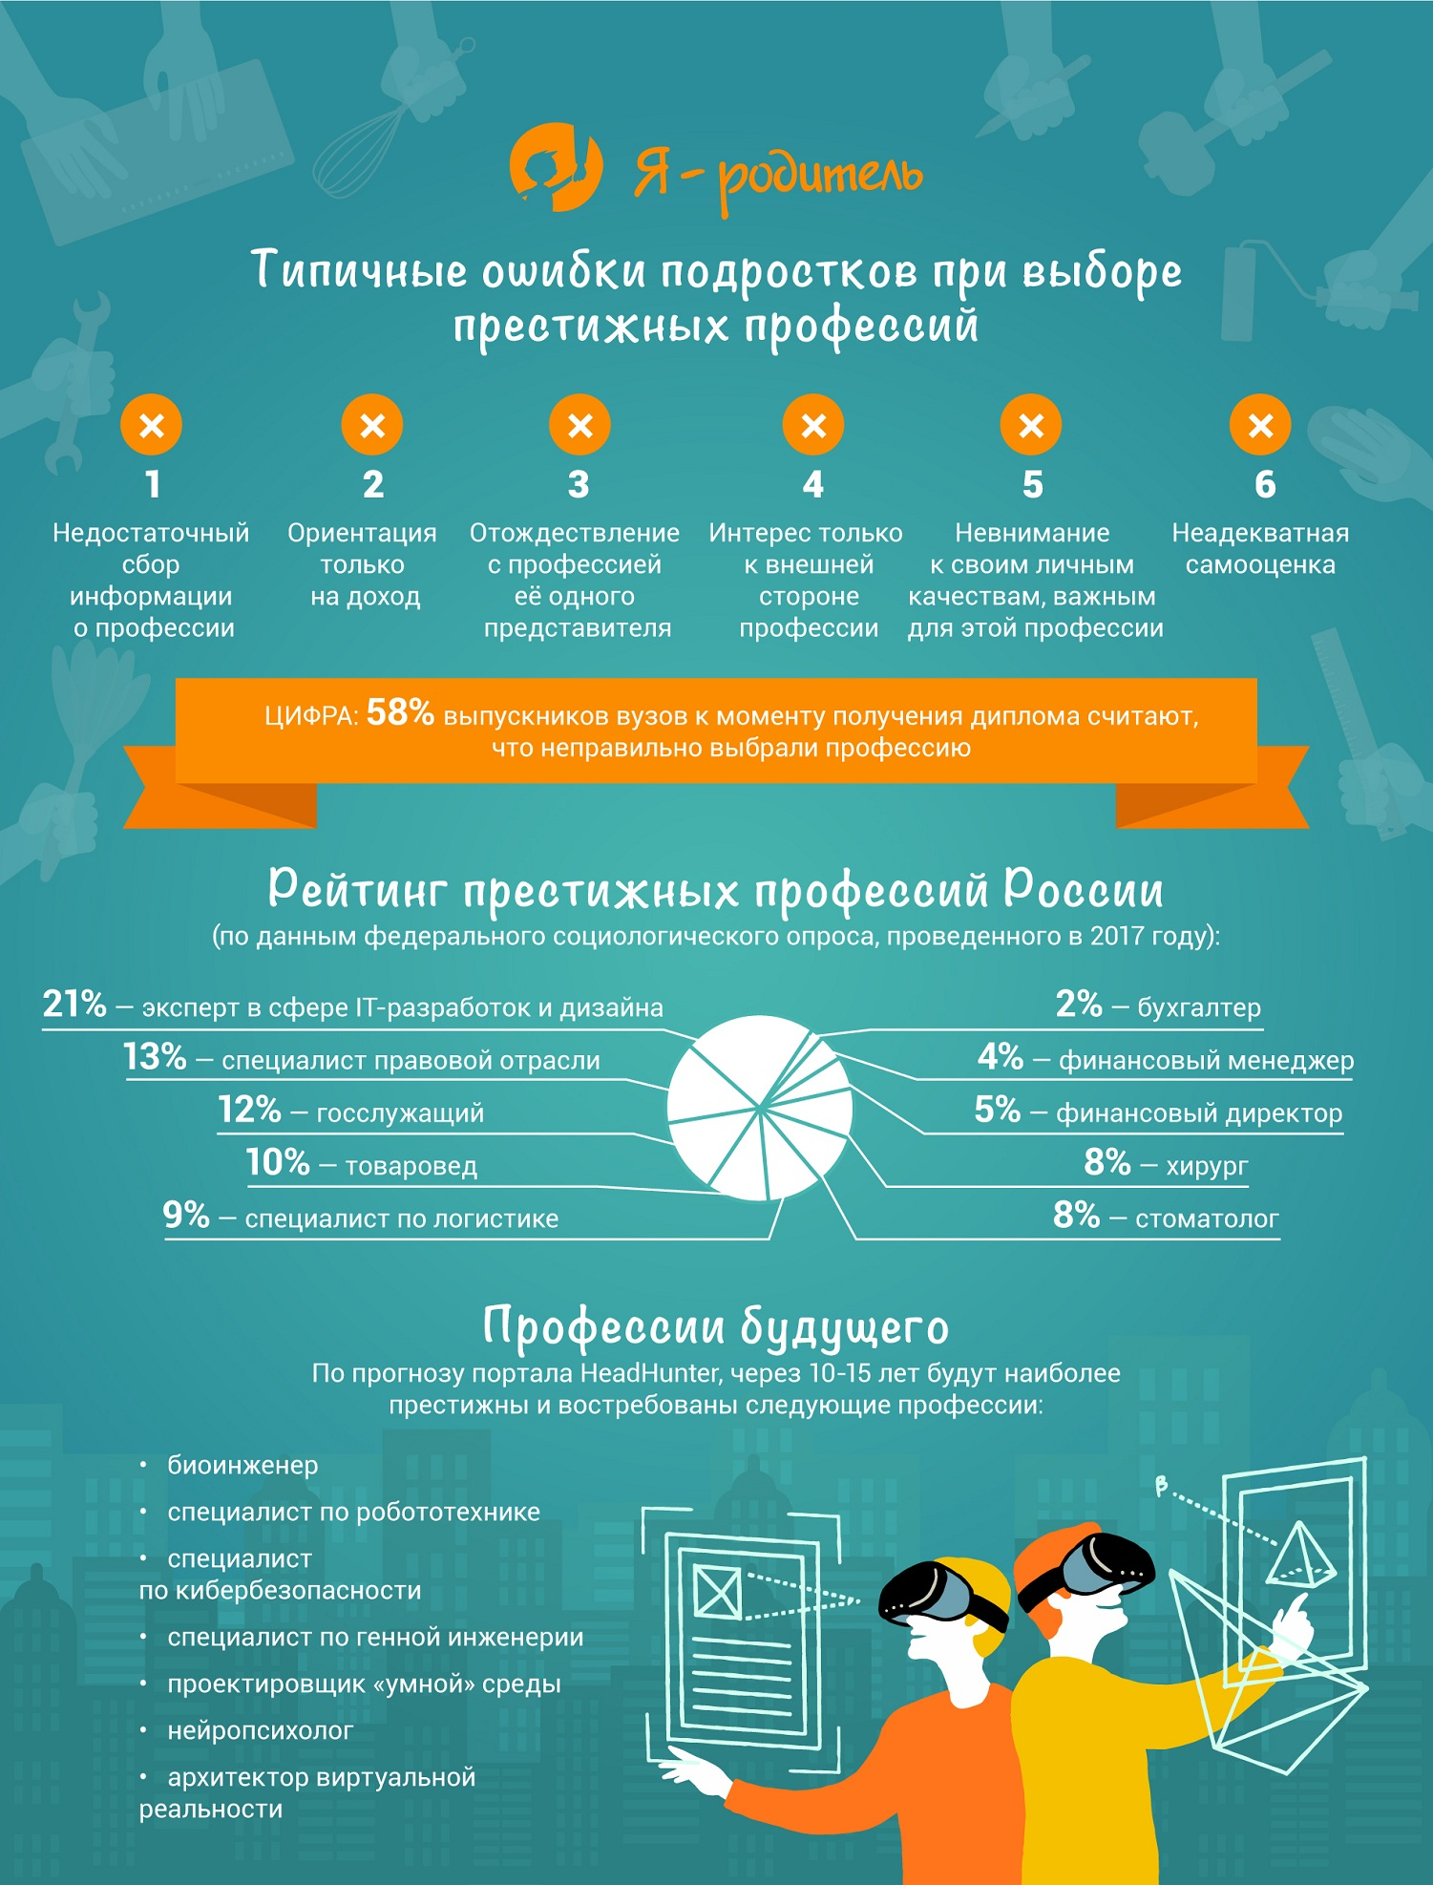

Что делать, если ребенка травят в школе?
Травля в детском коллективе в разной степени затрагивает всех детей, негативно сказываясь на их психике, будь то жертва, агрессор или наблюдатель. Попробуем разобраться, что делать, если участь жертвы выпала на долю вашего ребенка.
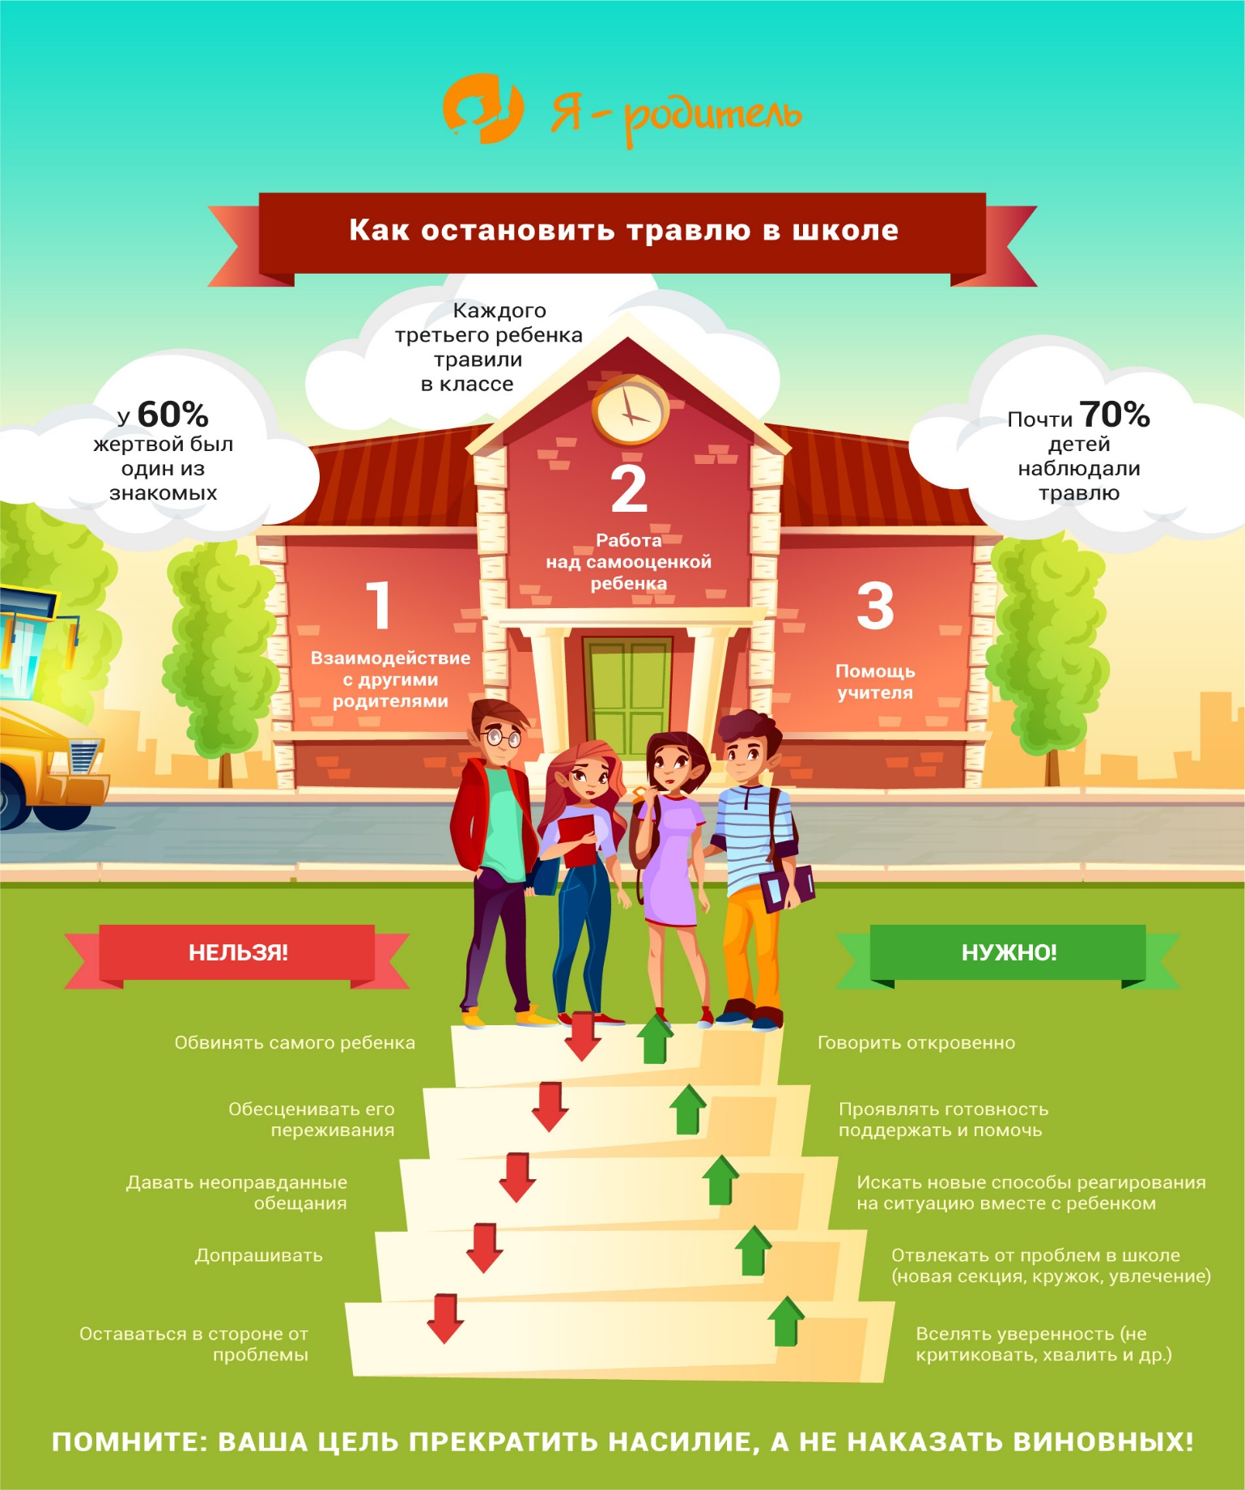

От наказания к вранью
Психологи отмечают, что в большинстве случаев обман – это защитная реакция детской психики: большинство детей скрывают правду из-за страха быть наказанными.
